一．国防概念辨析
（一）国防概述
1.国防主体（国防活动的实施者）：首先是国家，也是一切国家机关和武装力量，各政党和社会团体，各企事业组织及全体公民的共同责任。
2.国防对象：（1）侵略（外部） （2）武装颠覆（内部）
3.国防目的：保卫国家的主权，统一，领土完整和安全
4.国防手段：军事活动和与军事有关的政治，经济，外交，科技，教育活动
军事手段 经济手段 外交手段 政治手段
5.国防是国家生存和发展的安全保障
6.国防的实质都是以捍卫和维护国家利益为核心来组织的。
7.国防是国家的固有职能。
（二）国防与国家关系
1.国家是国防存在的前提和基础
2.国防是国家存在和发展的保障
3.国家的性质，制度和政策引导国防建设
（三）现代国防类型
1．扩张型：风行霸权主义政策，以国家安全和防务需要为幌子，将其以外的国家和地区纳入本国的势力范围，对别国进行侵略、颠覆和渗透。（美国）
2．自卫型：以防卫外敌侵略为目的，在国防建设上主要依靠本国的力量，广泛争取国际上的同情与支持，维护本国安全，维护周边地区和世界的和平与稳定。（中国）
3．联盟型：为弥补自身的不足，以联盟的形式联合相关国家进行防卫；分为一元体系联盟和多元体系联盟。（日本）
4．中立型：指一些实行和平中立政策的中小发达国家，为保障本国的繁荣、发展和安全，实行和平中立的国防政策。（瑞士，圣马力诺）
（四）现代国防基本特征
1.现代国防是综合国力的集中体现
2.现代国防是多种斗争形式的综合角逐
3.现代国防是国家行为和国际行为的结合
4.现代国防兼具实战功能和威慑功能
5.现代国防具有多层次的目标
●我国国防建设的宗旨：
反对侵略战争，维护世界和平，保卫国家的安全与发展；属于自卫型国防。
（五）国防的手段
1.军事手段
2.政治手段
3.经济手段
4.外交手段
二．中国国防史
（一）古代国防思想历程
1.夏商西周时期，国防和国防理论初步形成（西周时期出现《军政》《军志》等著作，是我国古代军事和国防思想初步形成的主要标志）
2.春秋战国时期，军事和国防思想上升到理论高度，标志着我国古代国防理论已基本成熟(三个主要表现：1.军事学术活跃，出现《孙子兵法》《吴子》《孙膑兵法》《尉缭子》《六韬》《司马法》等作品。2.形成了较为完整的战争观，如“知己知彼，百战不殆”“示战先算”“伐谋伐交，不战而胜”“以智使力”3.重视改善武器装备。)
3.秦汉，隋唐时期，国防发展达到鼎盛，我国古代国防理论体系初步形成（“兵权谋”“兵形势”“兵阴阳”“兵技巧”四大类构成完整的军事学术体系）
4.宋朝至清朝，形成了中国古代较为完整的国防理论体系（“以民为体”、“居安思危”的国防思想；“富国强兵”、“寓民于农”的国防建设思想；“爱国教战”、“崇尚武德”的国防教育思想：“不战而胜”、“安国全军”的国防斗争策略等。）
（二）古代兵制建设
1.军事领导体制：历朝历代均是皇权至上
2.武装力量体制：（1）军队区：中央军，地方军，边防军
（2）兵种：车，步，骑，舟
3.兵役制度：（1）奴隶社会时期:兵民合一的军民制度（生产力低下，人口稀少，战争规模小）
（2）封建社会时期：秦汉时期的征兵制，三国两晋南北朝时期的世兵制，隋唐时期的府兵制，宋朝的募兵制，明朝的卫所兵役制
（三）古代国防工程建设
城池（出现在原始社会晚期），长城（起始于战国），京杭大运河（春秋吴国开凿，隋炀帝重修），海防工程（明朝为防倭寇修建）
（四）近代国防史
1840年英国殖民主义者发动鸦片战争，清王朝战败后签《中英南京条约》，中共开始走向半殖民地半封建社会。
1856—1860年，英国联合法国发动第二次鸦片战争，签中英《天津条约》，中法《北京条约》，沙俄趁火打劫签《瑷珲条约》。
1884—1885年中法开战，中国不败而败，法国不胜而胜，签《中法新约》。
1895年，日本发动甲午战争，清朝战败签《马关条约》，加深了中国半殖民地化和民族危机。
1900八国联军入侵，签《辛丑条约》，中国完全沦为半殖民地半封建社会。
辛亥革命推翻了清朝统治，但没有改变中国任人宰割的历史。
1911年，辛亥革命爆发。
1919年5月4日，“五四远动”爆发，中国反帝反封建的资产阶级民主革命发展到新阶段。
1921年7月，中国共产党成立。
1931年9月18日，日本发动了“九一八”事变。
1937年7月7日，日本发动“卢沟桥事变”。
（五） 现代国防建设思想
1.经济建设是国防建设的基础
2.以现代化为中心建设国防
3.以自力更生为基础，建设有中国特色的国防
（六）中国国防史启示
1.经济发展是国防强大的基础
2.政治开明是国防巩固的根本
3.国家统一和民族团结是国防强大的关键
三．国防法规
- 以法律效力划分：（1）宪法中的国防条款，国防法律，国防法规，
国防规章。
（2）地方性国防法规，规章。
- 以内容划分：⑴国防基本法类 ⑵国防组织法类 ⑶兵役法类 ⑷实施军事管理法类 ⑸军事刑法类 ⑹军事诉讼法类 ⑺国防经济法类 ⑻国防科技工业法类 ⑼国防动员法类 ⑽国防教育法类 ⑾军人权益保护法类 ⑿军事设施保护法类 ⒀特别行政区驻军法类 ⒁紧急状态法类 ⒂战争法类 ⒃对外军事关系法类
- 国防法特点：（1）调整对象的军事性。
（2）公开程度的有限性。
（3）处罚措施的严厉性。
4.公民的国防权利与义务：（1）对国防建设提出建议的权利。
（2）制止，检举危害国防的行为的权利。
（3）因国防活动造成经济损失获得补偿的权利。
（4）依法服兵役的义务。
（5）接受国防教育的义务。
（6）保护国防设施的义务。
（7）保守国家秘密的义务。
（8）支持，协助国防建设的义务。
四．国防建设
1.国防建设概述
- 国防建设必须与维护国家利益的需要相适应。
- 国防建设必须与国家经济建设协调发展。
- 国防建设必须坚持贯彻积极防御的军事战略。
- 国防建设必须以抓现代化为中心的全面建设。
- 国防建设必须独立自主进行决策和组织实施。
- 国防建设必须依靠全体军民的共同努力奋斗。
2．新中国国防建设历程
（1）奠定基础阶段（1949-1953）（三大国防任务：1.解放了祖国大陆和大部分沿海岛屿，奠定了国内安定局面。2.取得抗美援朝战争胜利，消除了国外势力对我国安全的直接威胁。3.人民解放军正规化开始全面起步，逐步完成从单一陆军向诸军兵种全面建设的过渡。）
（2）全面建设阶段（1953-1966）（三大重大措施：1.军队精简整编。2.确立了诸军兵种合并体制，调整了军队领导体制。3.建立国防科技和国防工业体系。）
（3）曲折发展阶段（1966-1976）
(4)战略性转变阶段（1976-1989）
（5）跨越发展阶段（1989-至今）
3.国防建设的成就
（1）建立和完善了武装力量体制。
（2）铸造了一支“能打仗，打胜仗”的现代化军队。
（3）建立了门类齐全，综合配套的国防工业体系。
（4）建立了比较完善的国防动员体制。
（5）国防后备力量建设得到了较大发展。
4.中国武装力量
（1）中国人民解放军（陆军，海军，空军，第二炮兵）
陆军 编成、武器装备、任务
编成：步兵，炮兵，装甲兵，防空兵，陆军航空兵，工程兵，通信兵，防化兵，电子对抗兵和各种专业勤务部队。按总体任务可分为野战军和地方军。
武器装备：
步兵：枪械、小口径火炮、装甲车辆；
炮兵：火炮、火箭炮、地对地战术导弹、反坦克导弹
装甲兵：坦克
防空兵：地对空导弹，高射炮，高射机枪
陆军航空兵：直升机
任务：抗敌军事入侵，在一定地区和方向上打赢局部战争，维护国家和平统一和社会稳定。
海军 编成、武器装备、任务
编成：潜艇部队，水面舰艇部队，海军航空兵，海军岸防兵，海军陆战队
武器装备：潜艇，水面舰艇，飞机，岸舰导弹，两栖作战武器。
任务：协同陆军空军进行反袭击，保卫海军基地、港口和沿海重要目标
消灭敌战斗舰艇和运输舰船，破坏敌海上交通运输
袭击敌海军基地、港口和沿海重要目标
协同陆军空军进行登陆、抗登陆作战
进行海上封锁和反封锁作战
保障我海上安全
空军 编成、武器装备、任务
编成：航空兵、地空导弹兵、高射炮兵、空降兵、雷达兵
武器装备：歼击机，轰炸机，侦察机，运输机，地对空导弹武器系统，高射炮，降落伞和陆战武器，对空情报雷达。
任务：国土防空，独立实施空中进攻作战，协同陆海军作战，实施空降作战，实施空中威慑，实施空中输送，实施电子对抗、航空侦察、无线电技术侦察和雷达侦查
第二炮兵 编成、武器装备、任务
编成：地对地近程、中程、远程、洲际等导弹部队。
武器装备：“东风”系列多种型号的地对地近程、中程、远程、洲际等导弹。
任务：打击敌海空进攻力量削弱敌远程航空兵和海军的作战能力，减轻来自空中和海上对我的威胁；
打击敌重要交通枢纽，中断敌交通运输，以阻滞或迟滞敌人的战略机动和物资补给；
打击敌重要经济目标，削弱敌战争潜力和进攻能力；
打击敌政治、经济中心，在政治上、心理上威胁敌人使其国民经济和和战争潜力遭到严重损失；
打击敌军政首脑指挥系统，打乱和破坏其战略指挥；
打击敌重兵集团，杀伤其有生力量，削弱其地面部队的作战能力；
配合其他军种实施常规导弹突击，遂行常规作战任务。
（2）中国人民武装警察部队
（3）中国民兵（基干民兵，普通民兵）
5.国防动员
（1）意义（国防动员是增强国防实力的重要措施，国防动员是增强国防威慑力的有效手段，国防动员是争夺战争主动权的可靠保障）
（2）主要内容（政治动员，武装力量动员，国民经济动员，人民防空动员，交通运输动员）
（3）实施程序（搞好精神，物质，人力，组织准备，进行动员决策，发布动员令，充实动员结构，修订动员计划，落实动员计划）
五．国防教育
1．对象
（1）重点层：各级党政机关，群众团体，企业事业单位的领导和干部
（2）骨干层：现役军人，人民武装干部，民兵和预备人员
（3）基础层：在校大，中，小学生
（4）普及层：工人，农民，城乡普通群众
2.内容(国防理论，历史，常识，法规，技能，精神，形势与任务)
3.目的
（1）增强公民的国防观念
（2）提高公民的国防能力
（3）激发公民的爱国热情
（4）促进公民自觉履行国防义务
4.方针
（1）全民参与方针
（2）长期坚持方针
（3）讲求实效方针
5.原则
（1）经常教育与集中教育相结合
（2）普及教育与重点教育相结合
6.组织实施
（1）国务院领导全国的国防教育工作
（2）国防教育机构担负着规划，组织，指导和协调国防工作的职能
（3）各有关部门和社会团体在各自职责范围内开展国防教育工作
7.形式与方法(常规教育，实践影响，传媒熏陶，活动推进，借机引导)
8.大学生国防教育的必要性
（1）开展国防教育是提高大学生身心素质的需要
（2）开展国防教育是促进大学生履行兵役义务的需要
（3）开展国防教育是培养高素质国防后备人才的需要
9.大学生国防教育的主要形式（军训，兵役登记，征兵，国防体育活动）
10.大学生军训（1955年《兵役法》规定）形式（具有育人功能和国防功能）
（1）按训练场所（部队集训，基地驻训，校内军训）
（2）按教官来源（部队帮训，老生训练新生，国防生训练新生）
11.国家安全教育
（1）天下兴亡，人人有责
（2）维护和平，促进发展
（3）居安思危，富国强兵
（4）博学笃行，治国安邦
六．军事思想
1.概念：关于战争，军队和国防的基本问题的理性认识，是人们长期从事军事实践的经验总结和理论概括，本质是意识形态。
2.特点（实践性，继承性，创造性，阶级性，时代性）
3.中国古代军事思想
（1）萌芽时期（夏商西周）：《军志》、《军政》
（2）成熟时期（春秋战国）：《孙子兵法》、《吴子》、《司马法》、《孙膑兵法》、《六韬》等
《孙子兵法》简介
●组成：
史记为82卷，现仅存13篇，6076字；13篇分为4个部分：第一部分包括《计》、《作战》、《谋攻》侧重于战略运筹和谋划，是提领全书的部分；第二部分包括《形》、《势》、《虚实》、《军争》、《九变》，侧重论述作战指导思想和原则；第三部分包括《行军》、《地形》、《九地》，侧重于论述军队在各种地形、地理条件下的处置原则及军队在各种环境中的管理问题；第四部分为《火攻》和《用间》，侧重于论述以火、谁辅助作战问题和用间的原则及方法，其中也阐明了一些重要的战争观点。
●战争观
1.提出重战观点
2.正确的阐述了战争胜利所必须具备的主客观因素及相互的辩证关系
3.提出威慑思想
4.重视经济因素的重要作用
5.充分肯定了主观能力的发挥在战争中的作用
●战争指导思想
①“兵者，鬼道也”、“兵以诈立”。
②提出“知己知彼。百战不殆”的思想。
③提出“全胜”思想。
④强调致人而不致于人，即争取主动权，奇正多变，因敌制胜。
⑤提出“兵贵胜，不贵久”的思想。
⑥提出“先胜而后求战”的思想。
⑦提出活用攻守的思想。
●治军思想
①依法治军。
②重视将帅的选拔与修养。
③在军队的管教上，要“令之以文，齐之以武”，既要以文教统一政令，亲合士卒，团结内部；要以军令严格训练，痛一阵发，达到令行禁止，整齐划一的目的。
④严明赏罚
（3）充实提高期（秦汉到隋唐）：《黄石公三略》、《李卫公问对》等
（4）完善时期（宋元明清）：《武经总要》、《武经七书》（《孙子兵法》、《吴子》、《司马法》、《六韬》、《尉缭子》、《黄石公三略》、《李卫工问对》）、《武备志·战略考》、《读史方舆纪要》、《筹海图编》、《车营扣答合编》等
4.西方古代军事思想
主要产生于古希腊和古罗马时代，即西方的奴隶社会时期，著作主要有希腊的希罗多德的《希腊波斯战争史》，修昔底德的《伯罗奔尼撒战争史》，古罗马的凯撒的《高卢战记》，阿里安的《亚历山大远征记》，弗龙蒂努斯的《谋略》，奥尼山得的《军事长官指南》和韦格蒂乌斯的《论军事》，封建社会后期有所发展，代表作有东罗马皇帝毛莱斯基的《战略学》，李欧的《战术学》，普鲁士弗里德里希二世的《战争原理》和《军事典范》
5．近代军事思想
有两个重要特征，一是资产阶级军事思想体系的确立，二是以马克思主义军事理论为代表的无产阶级军事思想宣告诞生
6．现当代军事思想
有三个主要特征，一是强调核威慑与常规威慑相结合，二是重视部队的精简和质量建军，三是提倡多国联合作战
5.毛泽东军事思想
（1）毛泽东军事思想的产生
毛泽东思想的产生源于中国革命的实践。从中国共产党成立至遵义会议前，以毛泽东为代表的中共产党人，丛中国的实际情况出发，不断对武装斗争和军队建设的问题和经验进行探索和总结，提出了武装反抗国民党反动派的方针；创造性的解决了中国革命和革命战争的道路问题，创立了关于农村包围城市、武装夺取政权的理论；建立了新型的人民军队，并为这支军队规定了一系列的建军原则；通过战争实践，提出了动员群众、依靠群众和武装群众的人民战争思想；总结了游击战争的“十六字诀”和诱敌深入邓红军的全部作战原则。这个时期，毛泽东军事思想的基本内容已经产生，为其科学体系的形成奠定了坚实的基础。
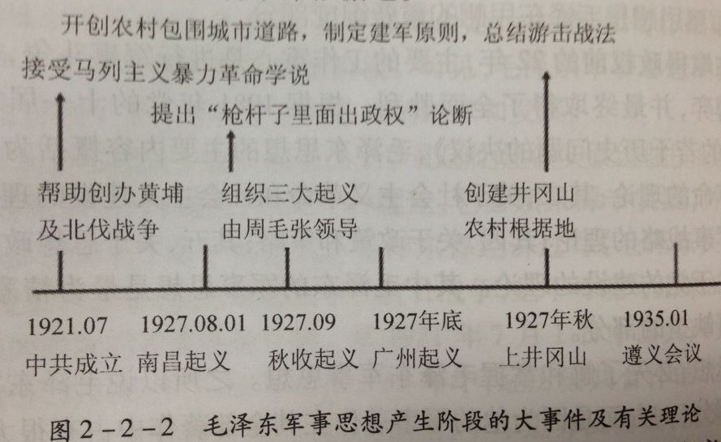
（2）毛泽东军事思想的形成
从遵义会议至1945年抗战胜利，是毛泽东军事思想形成完整科学理论体系的时期。1936年12月毛泽东写了《中国革命战争的战略问题》一书。1937年7月7日，抗战爆发，中共中央于8月召开洛川会议，在此期间，毛泽东发表了《实践论》、《矛盾论》两本丰富军事内容的哲学著作。1938年他又发表了《抗日游击战争的战略问题》、《论持久战》、《论新阶段》、《战争和战略问题》等均是著作。毛泽东军事思想的发展还表现在他的其他著作如《和英国记者贝特兰特谈话》等，同时也体现在其他老一辈无产阶级革命家的著作中。毛泽东思想所涉及的内容，在无产阶级的战争观与方法论、人民军队、人民战争及人民战争的战略战术等方面，都已发展成为系统的理论，并经受了战争时间的检验，表明毛泽东军事思想作为完整的科学体系已经形成。
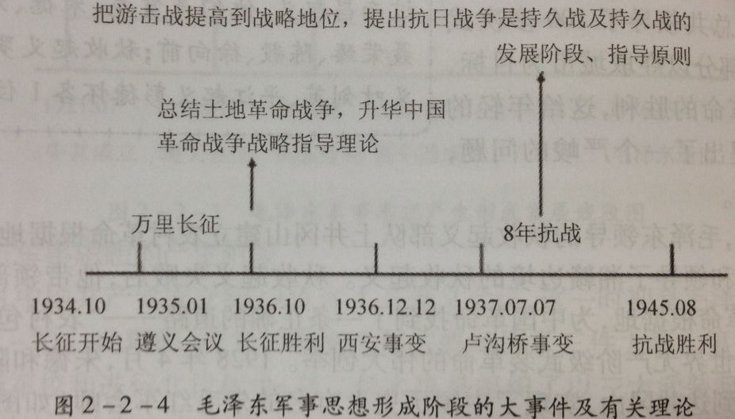
（3）毛泽东军事思想的发展
抗战后我军经历了全国解放战争、抗美援朝战争以及社会主义革命与社会主义建设的新时期，毛泽东军事思想继续得到全面发展。
解放战争期间，毛泽东相继发表了《抗日战争胜利后的时局和我们的方针》、《以自卫战争粉碎蒋介石的进攻》、《集中优势兵力，各个歼灭敌人》、《三个月总结》、《大举出击，经略中原》、《蒋介石政府已处于全民的包围中》、《解放战争第二年的战略方针》、《革命进行到底》等。其中在《目前形势和我们的任务》中提出了著名的十大军事原则。
随后经历抗美援朝，和新中国成立后的磨砺，毛泽东军事思想得到了全面发展。
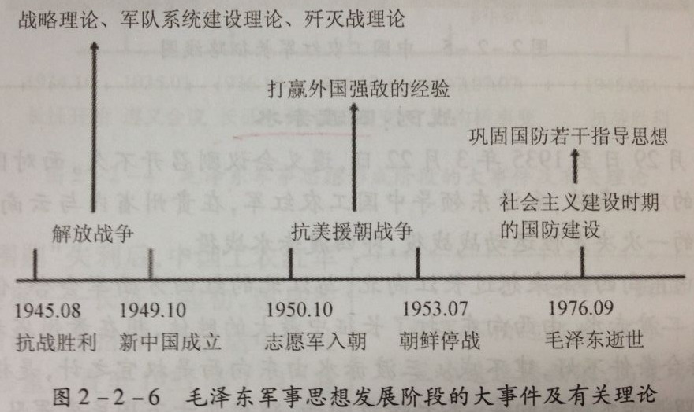
（4）人民军队建设理论
确立党对军队的绝对领导
规定了人民军队的性质是中共领导下的执行无产阶级革命政治任务的武装集团
规定了人民军队的宗旨是“紧紧地和中国人民站在一起，全心全意的为中国人民服务”
明确了政治工作是我军的生命线（官兵一致原则，军民一致原则，瓦解敌军原则）
实行三大民主（政治民主，经济民主，军事民主），执行三大任务（战斗队，工作队，生产队）
实行自觉基础上的严格纪律（三大纪律：一切行动听指挥，不拿群众一针一线，一切缴获要归公）（八项注意：说话和气，买卖公平，借东西要还，损坏东西要赔，不打人骂人，不损坏庄稼，不调戏妇女，不虐待俘虏）
（5）人民战争理论
基本精神：在中国共产党的领导下，以人民军队为骨干，坚决依靠广大人民群众，实行主力兵团与地方兵团相结合，正规军与游击队，民兵相结合，武装斗争与非武装斗争相结合
理论基础：人民群众是战争胜利的决定力量
战争的正义性是人民战争的基础
马克思主义政党的正确领导是实行人民战争的根本保证
主要内容：坚持中国共产党对人民战争的统一领导
战争胜负的决定因素是人不是物
建立巩固的根据地
战略战术：战略上藐视敌人，战术上重视敌人
以保存自己，消灭敌人为目的的机动作战
实行积极防御，反对消极防御
集中优势兵力，各个歼灭敌人
用兵原则：立足全局，审时度势
灵活用兵，因敌制胜（因时，因地，因敌，因己，因势用兵）
集中兵力，运动歼敌
（6）国防建设理论
建设现代化，郑规划的国防军
确立了向国防科技尖端发展的战略
积极防御战略思想有了新的发展
国防建设要与国家经济建设相适应
国防建设要坚持独立自主，自力更生的方针
国防建设必须坚持“四项基本原则”
（7）毛泽东军事思想的历史地位和现实指导意义
毛泽东军事思想极大地丰富和发展了马克思列宁主义的军事理论
毛泽东军事思想对当代世界具有广泛的影响
毛泽东军事思想对新的历史条件下军事实践仍然具有重要指导意义
毛泽东思想是中国战争史上最先进的无产阶级军事理论
毛泽东思想仍是我党我军今后建军和作战的指导思想
毛泽东思想是我们学习，工作和生活的思想行动指南

6.邓小平新时期军队建设思想
（1）当代世界的主题是和平与发展
（2）当代战争的主要根源是霸权主义
（3）当代战争爆发的危险依然存在，但世界大战时可以避免的
（4）当代国际争端的解决，战争不是唯一手段
（5）坚持现代条件下的人民战争
（6）坚持积极防御战略
（7）国防和军队建设的指导思想实行战略型转变
（8）国防现代化的建设要走中国特色之路
（9）国防建设和经济建设的关系要正确处理
（10）加强军队革命化，现代化，正规化的建设
（11）加强军队干部队伍的革命化、年轻化、知识化、专业化建设
（12）加强和改善军队的思想政治工作
（13）加强军队有中国特色的精兵之路建设
（14）加强做好军队后勤保障活动

7.江泽民国防和军队建设思想
（1）正确认识战争与和平问题，抓紧做好军事斗争准备
（2）正确运用新时期军事战略方针统揽军队各项建设
（3）国防建设与经济建设相互促进，协调发展
（4）建设具有中国特色的现代化国防
（5）加强全民国防教育，增强全民国防观念
（6）坚持全面加强军队革命化，现代化，正规化建设
（7）坚持把思想政治建设摆在全军各项建设的首位
（8）坚持依法治军，从严治军
（9）坚持实施质量建军和科技强军战略

8.胡锦涛关于国防和军队建设的重要论述
（1）以科学发展观统领国防与军队建设
（2）以履行新的历史使命，加强军队全面建设
（3）以“五个统筹”，实现国防和军队建设可持续发展
（4）以军事创新，加快推进中国特色军事变革
（5）坚持抓紧抓好军队思想政治建设，强化部队战斗精神
（6）坚持依法治军，从严治军
七．国际战略环境
1.世界战略格局变化
（1）均势格局（维也纳格局）（1815-1865）（具有典型意义的第一个世界战略格局是在拿破仑战争后形成的）
（2）多极共存格局（1871-1914）
（3）两级对抗格局（1914-1917）
（4）同盟对抗格局（1939-1945）
（5）美苏争霸冷战格局（雅尔塔格局）（1946-1991）
（6）后冷战格局（20世纪90年代-本世纪初）
（5）当今世界战略格局特点：美国是唯一的超级大国
世界加速向多极化发展（欧盟实力与影响力的增加，日本加快走向政治军事大国，俄罗斯在新世纪的崛起，中国综合国力迅速提升）
各种安全结构正在建立和完善
经济安全观强化，军事手段仍被普遍重视
国际军火贸易销售上升，带来不稳定因素
（当今时代主题：和平和发展。和平就是反对霸权主义，维护世界和平；发展主要是南北问题，及发展中国家的发展问题，也是全人类的发展问题，是当今世界的核心问题。）
2.我国的国防战略设计
（1）从黄色国防走向蓝色国防（迈步海权，开发太空）
（2）推进新军事变革
（3）学习美国的战略思维
（4）美国的舆论战略值得借鉴
（5）建设智库超市
3.我国周边安全环境
- 美国重返亚太对中国周边环境带来的压力
- 领土纠纷可能引发冲突和危机（中印领土之争：1962年边境冲突，钓鱼岛冲突：1972年被美国交给日本，苏岩暗礁之争：韩国1951年竖立领土碑，黄岩岛之争：2012年设立三沙市）
- 非传统安全问题对国家安全所造成的威胁（疆独，藏独）
- 核扩散阴影对国家安全的影响
- 台海安全与祖国统一
- 中国周边安全环境对策
- 实行睦领友好政策，建立稳定周边关系
- 建立区域安全组织，构筑战略支撑点
- 关注周边海洋安全，维护国家海洋权益
- 以战止战，维护国家安全和地区和平
八．军事高技术
1.六大技术群：信息技术，生物技术，新能源与可再生能源技术，新材料技术，航天技术，海洋技术
2.十大主要特征：高智力，高投资，高竞争，高风险，高效益，高渗透，高速度，目的性，双重性，对抗性，保密性
3.基础高技术：微电子技术，计算机技术，人工智能，信息技术，光电子技术，核技术，航天技术，海洋技术，生物技术，新材料技术
（1946年第一部计算机“埃尼阿克”诞生在美国宾夕法尼亚大学，1958年杰克.基尔比在德州仪器发明了收款集成电路，1956年麦卡锡等美国年轻学者发起了首次人工智能研讨会标志人工智能诞生，1945年，美国先后在广岛，长崎投下人类第一和第二枚原子弹，1954年，苏联建成世界上第一座核电站，1957年，苏联用“卫星”号运载火箭把世界上第一颗人造卫星送入太空，1970年，中国自制的第一颗人造卫星“东方红一号”发射成功）
4.高技术战争的形成和发展
形成原因：科学技术的发展（物质技术基础），军事理论的发展（理论先导）
发展：萌芽阶段：20世纪50年代的朝鲜战争，六七十年代的越南战争。
标志性武器：F-86“佩刀”后掠翼喷气式歼击机，B-29“超级空中堡垒”重型轰炸机，M-46、47、48型坦克，“安提坦”号航母，“威斯康星”号战列舰。
初级阶段：20世纪70年代的第四次中东战争和80年代初的马岛战争。
标志性武器：SA-2,3,6,7系列地对空导弹，“小牛”“百舌鸟”空对地导弹，“海标枪”舰对空导弹等第二代制导武器。
初步形成阶段：20世纪90年代初的海湾战争。
标志性武器：F-117A隐身战斗轰炸机
九．新军事变革
1.历程
1976年，美国的汤姆·罗纳首次提出“信息战”的概念；
1982年，美军提出了“空地一体战”理论，发展精确制导武器装备调整军队体制编制；
1991年初爆发的海湾战争中，美军对“空地一体战”理论进行了验证；
1994年法国提出武装力量发展规划，重点发展技术含量高的常规武器和空间侦察系统；
1995年日本通过《新防卫计划大纲》，提出对自卫队进行根本性改革，强调重点加强信息化建设，提高对周边海空域的侦察、监视、控制能力；
1996年英国颁布《陆军数字化总纲》，重点开发军用计算机与软件技术，并改进国防科研体制，提高开发研制新型武器装备的能力。
2.新军事变革的原因
内部原因：技术进步的推动，理论创新的牵引；
外部条件：战略需求的驱动，战争实践的催生。
3.新军事变革的主要内容
（1）军事技术变革：构造新型武器装备系统（信息化弹药（电子化、隐身化、小型化、无人化）、信息化作战平台、信息探测系统、c4I系统、信息战武器）；
（2）军事理论变革：创立新的军事理论（重点创立和发展信息站理论，继续完善和发展联合作战理论）。
（C4ISR系统（指挥、控制、通信、计算机、情报、监视、侦察）将战场上个军兵种的各种武器系统、作战平台和保障系统连成一体化的武器装备体系。）
4.新军事变革的特点
发起的主动性，范围的广泛性，变革的根本性，发展的长期性，发展的不平衡性。
5.新军事变革的重大影响
（1）新军事变革极大的冲击了传统战争理念，改变了现代战争面貌，促使各国重新审视安全环境和战略策略，依据客观环境和主观需求积极主动的进行战略调整；
（2）新军事变革有可能加剧战略力量对比的失衡；
（3）不仅是军事手段的地位和作用明显上升，而且会刺激新干涉主义进一步抬头，给世界和平和地区安全带来新的威胁；
（4）发展中国家战略选择难度进一步增大。
十．信息化战争
1.信息战的含义：以争夺、使用和控制信息为主要内容，以信息化装备和系统为主要武器所进行的一种新型独特的高技术战争。（20世纪70年代中期出现）
2.信息战的几种作战样式：情报战，电子战，网络战，心理战，摧毁战
3.信息战战场的主要特征
（1）争夺“制信息权”将是交战双方较量的焦点；（2）信息战战场十分透明；
（3）作战一体化程度空前提高；（4）作战指挥难度增大；
（5）实施战区全纵深打击成为基本作战样式；（6）非接触远程打击成为一种主要战法；
（7）作战空间大，兵力密度小；
（8）战争伤亡破坏小。

